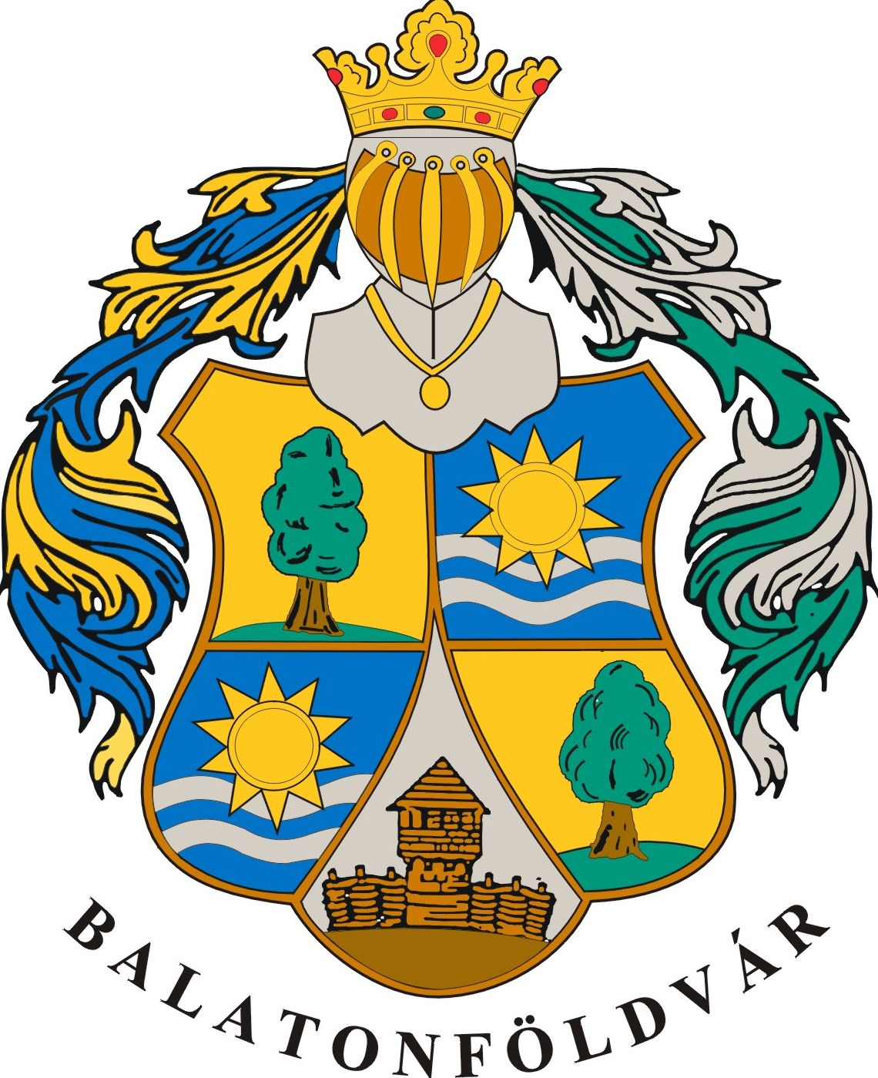

Balatonföldvár VÁROS önkormányzata
8623 Balatonföldvár, Petőfi S.u.1. Tel: 84-540-330. E-mail: pgmh@balatonfoldvar.hu

HATÁROZATI JAVASLAT

Balatonföldvár Város Önkormányzata Képviselőtestületének
2024. szeptember 30. napján tartandó rendkívüli ülésére

Határozati javaslatot készítette: Mikóné Fejes Ibolya aljegyző
Tárgya: Településnév használatához hozzájárulás
Véleményezésre, tárgyalásra megkapja: ---
Döntéshozatal: Egyszerű többséggel
Tárgyalás: Nyilvános ülésen
Melléklet: Egyesület kérelme
Megjegyzés: Az egyesület elnöke az egyesület képviseletére jogosult személyének és székhelyének megállapítása céljából rendelkezésre bocsátotta az egyesület alakuló ülésének jegyzőkönyvét

Balatonföldvár Város Önkormányzatának Képviselőtestülete, a civil szervezetek bírósági nyilvántartásáról és az ezzel összefüggő eljárási szabályokról szóló törvényre való hivatkozással, a Balatonföldvári Sportbarátok elnevezésű civil szervezet (elnöke: Garádi-Uszkay János Vince; székhelye: 1042 Budapest, József Attila utca 25. II.em.1.szám) által benyújtott kérelem, és a kérelemben ismertetett egyesületi célok alapján nyilatkozik, hogy a Balatonföldvár településnévnek az egyesület elnevezésében történő használatához hozzájárul.

Felelős: Holovits György Huba polgármester
Határidő: 2024. október 15.

Balatonföldvár, 2024. szeptember 24.

Holovits György Huba
polgármester

Törvényességi ellenőrzésre bemutatva:

Ellenjegyezte:
………………………………
Dr. Törőcsik Gabriella jegyző

